Пояснительная записка
к экзаменационному материалу для промежуточной аттестации обучающихся 6 класса по математике
Цель проведения промежуточной аттестации – установление соответствия уровня и качества подготовки обучающихся 6 класса по математике в объеме, установленном обязательным минимумом содержания основного общего образования Государственного образовательного стандарта.
Документы, определяющие содержание контрольно-измерительных материалов:
-Государственный образовательный стандарт (федеральный компонент) основного общего образования (Приказ МО РФ от 05.03.2004. г. № 1089).
- авторская программа «Программа. Планирование учебного материала. Математика. 5-6 классы» /авт.-сост. В.И. Жохов. – М. :Мнемозина, 2010 г..
Промежуточная аттестация проводится в 6-х классах, изучающих математику на базовом уровне.
Преподавание ведётся в соответствии с авторской программой «Программа. Планирование учебного материала. Математика. 5-6 классы» /авт.-сост. В.И. Жохов. – М. :Мнемозина, 2009, по учебнику «Математика» для шестого класса общеобразовательных учреждений /Н.Я. Виленкин, В.И. Жохов, А.С. Чесноков, С.И. Шварцбурд-М. Мнемозина, 2009 г.
На изучение отведено 5 часов в неделю.
Экзаменационный материал для проведения промежуточной аттестации по математике составлен с учётом кодификатора, включающего те элементы содержания из «Обязательного минимума содержания основных образовательных программ», которые изучаются в 6 классе основной школы.
Экзаменационный материал разработан на основе следующих материалов:
- Математика.5-6 класс. Тесты для промежуточной аттестации. Издание четвертое, переработанное /Под ред. Ф.Ф. Лысенко, Л.С.Ольховой, С.Ю. Кулабухова-Ростов-на-Дону: Легион-М,2010.-160с.
- Дидактические материалы по математике для 6 класса. Чесноков А.С., Нешков К.И.-М.: Классикс Стиль,2009.
- Попова Л.П.Математика 6 класс. КИМы к учебнику Виленкина Н.Я и др. Сборник тестовых заданий для тематического и итогового контроля. – М.: «Интеллект-Центр», 2009
Структура работы определяется основными требованиями к уровню подготовки учащихся 6-х классов. Работа состоит из трех частей и содержит 16 заданий. В первую часть включены 13 заданий с выбором одного верного ответа из четырех предложенных. Во второй части содержится 2 задания с кратким ответом. Задания 1 и 2 частей соответствуют уровню базовой подготовки обучающихся, задание 3 части - повышенного уровня сложности. Задания 2 и 3 частей записываются на отдельном листе со штампом образовательного учреждения с полной записью хода решения.
На выполнение итогового теста отводится - 45 минут.
Спецификация итогового теста
Спецификация итогового теста разработана на основе Кодификатора элементов содержания для проведения в 2013 году государственной (итоговой) аттестации (в новой форме) по математике.

№ задания | Код контролируемого элемента | Элементы содержания, проверяемые заданиями экзаменационной работы
1.1 | 1.1.4 | Простые и составные числа. Разложение натурального числа на простые множители
1.2 | 1.1.5 | Признаки делимости на 2,3,5,9,10
1.3 | 1.2.2 | Арифметические действия с обыкновенными дробями
1.4 | 6.1.1 | Изображение чисел точками координатной прямой
1.5 | 6.1.2 | Геометрический смысл модуля
1.6 | 1.2.2 | Арифметические действия с обыкновенными дробями
1.7 | 1.2.2 | Арифметические действия с обыкновенными дробями
1.8. | 1.5.4 | Проценты. Нахождение процента от величины и величины по ее проценту
1.9 | 1.3.4 | Арифметические действия с рациональными числами
1.10 | 1.3.4 | Арифметические действия с рациональными числами
1.11 | 1.5.6 | Пропорция. Пропорциональная и обратно пропорциональная зависимости
1.12 | 2.1.4 | Равенство буквенных выражений, тождество. Преобразования выражений
1.13 | 6.2.1 | Декартовы координаты на плоскости; координаты точки
2.1 | 3.1.2 | Линейное уравнение
2.2 | 3.3.1 | Решение текстовых задач арифметическим способом
3.1 | 3.3.2 | Решение текстовых задач алгебраическим способом

Система оценивания выполнения отдельных заданий и работы в целом.
Оценивание работы осуществляется по принципу «сложения», оно зависит от количества и уровня сложности заданий, которые учащийся выполнил верно.
За каждое верно решенное задание первой части учащемуся начисляется 1 балл. Задание первой части считается выполненным верно, если обведена цифра, которая соответствует правильному ответу (в заданиях с выбором ответа), или записан правильный ответ в специально отведенное для этого месте.
Задания второй и третьей частей работы оцениваются в зависимости от правильности хода решения, формы его записи и отсутствия ошибок в вычислениях согласно критериям.
В целом максимальное количество баллов за работу равно 20.
Критерии оценивания 1 задания 3 части

Содержание верного ответа и указания по оцениванию  (допускаются различные способы оформления решения, не искажающие его смысла) | Баллы
Выполнены следующие условия:
-правильно составлено уравнение  -правильно преобразовано уравнение  - нет ошибок в вычислениях  - правильно записан ответ | 3
-правильно составлено уравнение  -правильно преобразовано уравнение  -допущена незначительная вычислительная ошибка ИЛИ  -единицы измерений записаны неверно или не записаны | 2
- правильно составлено уравнение  -имеются ошибки в преобразовании составленного уравнения или вычислительные ошибки | 1
В остальных случаях | 0

Критерии оценивания итогового тестирования

Количество набранных тестовых баллов | 10-12 баллов | 13-15 баллов | 16-20 баллов
Оценка | «3»  удовлетворительно | «4»  хорошо | «5»  отлично

Ответы на итоговое тестирование
Вариант 1 Часть А

№ задания | А1 | А2 | A3 | А  4 | А5 | А6 | А  7 | А8 | А9 | А10 | А  11 | А  12 | А  13
Ответ | 2 | 2 | 2 | 3 | 1 | 3 | 2 | 2 | 3 | 3 | 3 | 2 | 1
Часть В

№ задания | В1 | В2
Ответ | Х=27 | 4,9 часа
Часть С
С1 Решение.
Пусть х (т) яблок второго сорта, тогда 0,45х (т) яблок первого сорта, а $\frac{5}{9}$∙0,45х(т)- масса яблок третьего сорта. По условию задачи всего собрали 85 тонн яблок.
Составлю и решу уравнение: 0,45х+х+$\frac{5}{9}$∙0,45х=85, откуда х=50(т)-яблок 2 сорта.
Значит 22,5 т и 12,5 тонн соответственно яблок 1 и 3 сорта
Ответ: 22,5 тонн, 50 тонн, 12,5 тонн яблок
Вариант 2 Часть А

№ задания | А1 | А  2 | A3 | А4 | А5 | А  6 | А7 | А8 | А  9 | А  10 | А11 | А  12 | А  13
Ответ | 1 | 3 | 2 | 2 | 2 | 4 | 1 | 1 | 4 | 3 | 4 | 4 | 2
Часть В

№ задания | В1 | В2
Ответ | у=1,2 | 14км
Часть С
С1 Решение.
Пусть х (см) длина второй стороны треугольника, тогда 0,84х (см) длина первой, а $\frac{5}{7}$∙ 0,84х (см) длина третьей сторон треугольника. По условию задачи сумма длин всех сторон равна 48,8 см.
Составлю и решу уравнение:0,84х +х+$\frac{5}{7}$ ∙ 0,84х =48,8, х=20 (см)- длина второй стороны.Значит 16,8см и 12см соответственно длины первой и третьей сторон треугольника.
Ответ: 16,8 см, 20 см, 12 см.

Итоговое тестирование по математике
ученика 6 класса
БОУ «Киселёвская основная школа»
_________________________________________
_________________________________________
Вариант 1
Инструкция по выполнению работы

Работа состоит из трех частей. В первой части 13 заданий, во второй -2 задания, в третьей-1 задание. На выполнение работы (16 заданий) отводится 45 минут.
Все необходимые вычисления, преобразования и т.д. выполняйте в черновике.
Часть 1 включает 13 заданий с выбором одного верного ответа из четырех предложенных, при выполнении которых нужно обвести кружком номер выбранного ответа в данной работе. Если обведен не тот номер, то нужно зачеркнуть обведенный номер крестиком и затем обвести номер правильного ответа.
В заданиях 2 части полученный ответ записывается в отведенном для этого месте. В случае записи неверного ответа нужно его зачеркнуть и записать рядом новый.
После выполнения заданий 1 и 2 частей нужно занести варианты ответов в таблицу.
Задание 3 части выполняется на отдельном подписанном листе с полной записью решения.
Можно выполнять задания в любом порядке. Для экономии времени пропускайте задание, которое не удается выполнить сразу, и переходите к следующему.

Желаем успеха!
Часть 1
- Разложение числа 42 на простые множители имеет вид.
1) 4∙2∙7 2) 2∙3∙7 3)2∙2∙3∙7 4) 6∙7
2. Какое из чисел делится на 5?
1) 121333 2) 133050 3) 411148 4) 555554
- Чему равна разность чисел $\frac{7}{\text{15}}$ и $\frac{3}{\text{20}}$?
1)$\frac{\text{10}}{\text{35}}$ 2) $\frac{\text{19}}{\text{60}}$ 3) $\frac{4}{5}$ 4)$\frac{\text{37}}{\text{60}}$
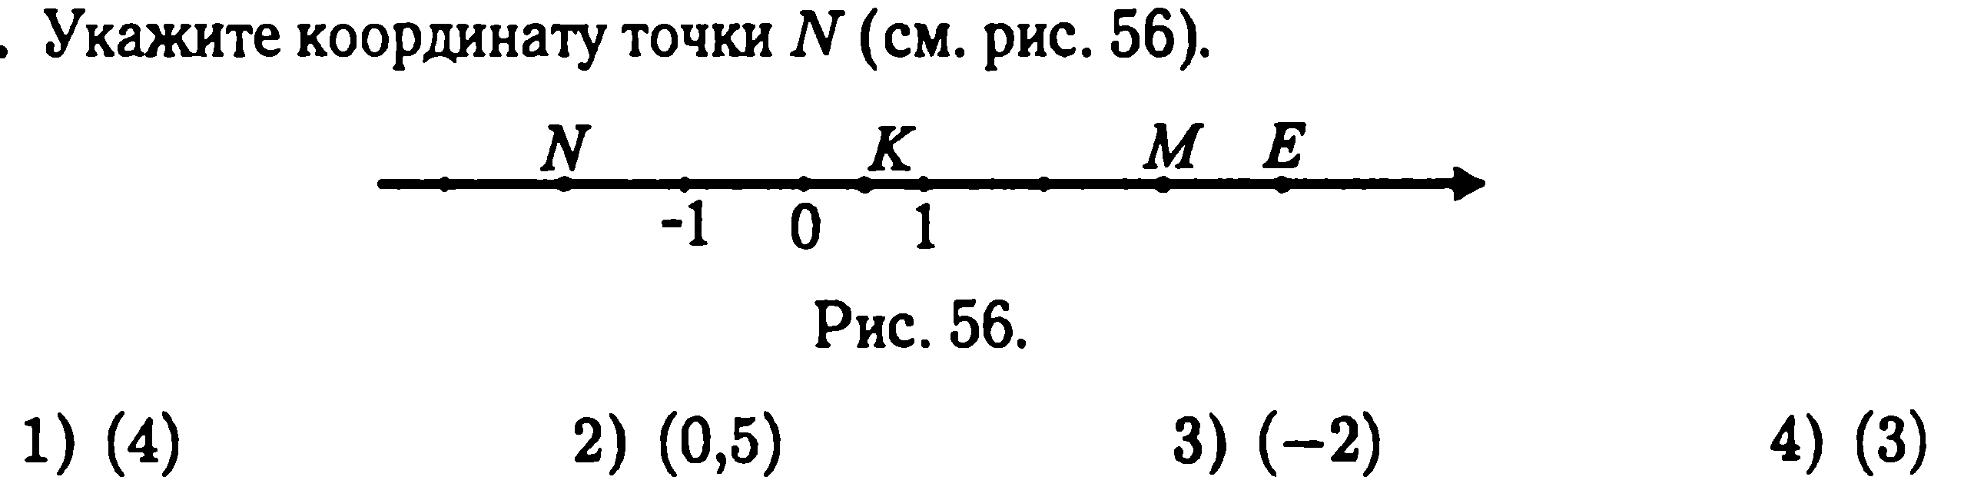
4.

5. Сколько натуральных чисел расположено на координатной прямой между числами − 4 и 5?
1) 4 2) 5 3) 6 4) 9
- Вычислите 4−$1\frac{2}{3}$
1) $3\frac{2}{3}$ 2) $1\frac{1}{3}$ 3) $2\frac{1}{3}$ 4) $3\frac{1}{3}$
- Выполните деление $\text{11}\frac{2}{5}$:$3\frac{4}{5}$
1) $\frac{2}{3}$ 2) 3 3) $\frac{1}{3}$ 4) 1,5
- В классе 20 учеников, 75% из них изучают английский язык. Сколько учеников изучают английский язык?
1) 75 2) 15 3) 25 4) 5

- Вычислите −12−18
1) −6 2) 30 3) −30 4) 6
10. Вычислите 0,84 : (−0,7)
1) 1,2 2) −14 3) −1,2 4) −12
11. Найдите неизвестный член пропорции
6:х=3,6:0,12
1) 2 2) 10 3) 0,2 4) 180
12.Упростие выражение 3(2х−1) − 2(2−4х)
1) 14х+7 2) 14х−7 3) 2х+7 4) 2х−7
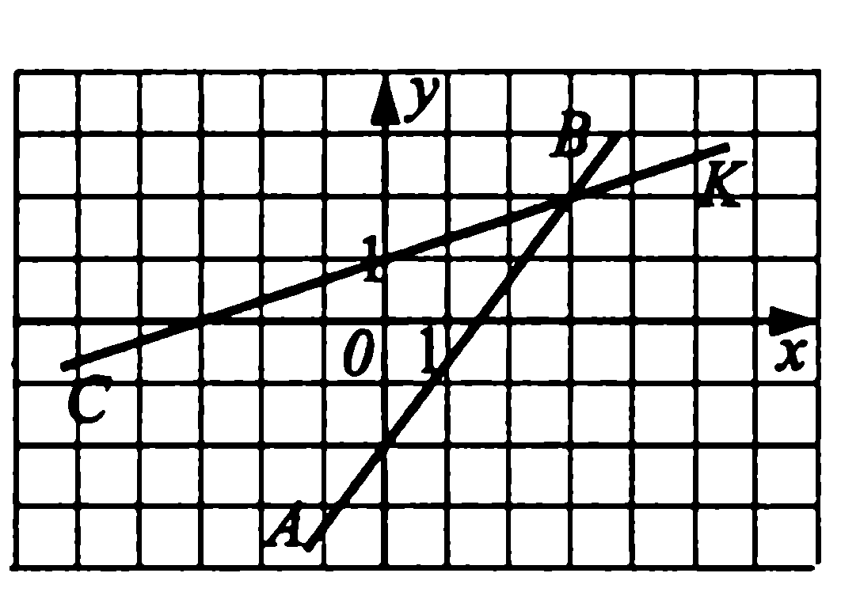
13. По графику определите координаты точки пересечения прямых АВ и СК

- (3;2) 2) (−3;0) 3) (2;3) 4) (0; −2)

Часть 2
- Решите уравнение: $\frac{5}{\text{14}}$х−12=$\frac{4}{\text{21}}$х−7,5
Ответ _______________________
- Сколько понадобится времени 9 бульдозерам, чтобы расчистить площадку, которую 7 бульдозеров расчищают за 6,3 ч?
Ответ________________________

№ вопроса | Часть 1 |  |  |  |  |  |  |  |  |  |  |  |  | Часть 2
№ вопроса | 1 | 2 | 3 | 4 | 5 | 6 | 7 | 8 | 9 | 10 | 11 | 12 | 13 | 1 | 2
№ ответа

Часть 3
- Решите задачу, составив уравнение. Садоводы собрали 85 тонн трёх сортов. Масса яблок первого сорта составляет 45% массы яблок второго сорта, а масса яблок третьего сорта составляет $\frac{5}{9}$массы яблок первого сорта. Сколько тонн яблок каждого сорта собрали садоводы?

Итоговое тестирование по математике
ученика 6 класса
БОУ «Киселёвская основная школа»
_________________________________________
_________________________________________
Вариант 2
Инструкция по выполнению работы

Работа состоит из трех частей. В первой части 13 заданий, во второй -2 задания, в третьей-1 задание. На выполнение работы (16 заданий) отводится 45 минут.
Все необходимые вычисления, преобразования и т.д. выполняйте в черновике.
Часть 1 включает 13 заданий с выбором одного верного ответа из четырех предложенных, при выполнении которых нужно обвести кружком номер выбранного ответа в данной работе. Если обведен не тот номер, то нужно зачеркнуть обведенный номер крестиком и затем обвести номер правильного ответа.
В заданиях 2 части полученный ответ записывается в отведенном для этого месте. В случае записи неверного ответа нужно его зачеркнуть и записать рядом новый.
После выполнения заданий 1 и 2 частей нужно занести варианты ответов в таблицу.
Задание 3 части выполняется на отдельном подписанном листе с полной записью решения.
Можно выполнять задания в любом порядке. Для экономии времени пропускайте задание, которое не удается выполнить сразу, и переходите к следующему.

Желаем успеха!
Часть 1
- Разложение числа 150 на простые множители имеет вид.
1) 2∙3∙5∙5 2) 15∙10 3)2∙3∙3∙5 4) 30∙5
2. Какое из чисел делится на 2?
1) 11117 2) 222229 3) 99992 4) 353535
3. Чему равна сумма чисел$\frac{5}{\text{12}}$ и $\frac{1}{5}$?
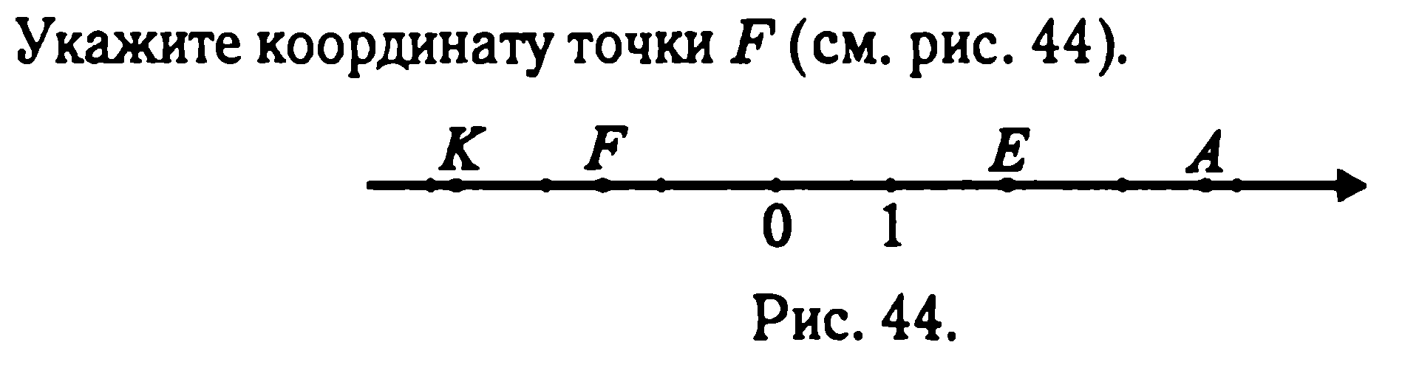
1) $\frac{\text{13}}{\text{60}}$ 2) $\frac{\text{37}}{\text{60}}$ 3) $\frac{6}{\text{17}}$ 4) $\frac{6}{\text{60}}$
4.

- Сколько натуральных чисел расположено на координатной прямой между числами − 5 и 4?

1) 4 2) 3 3) 5 4) 8
- Вычислите 8−$3\frac{7}{8}$
1)$5\frac{7}{8}$ 2) $4\frac{7}{8}$ 3)$5\frac{1}{8}$ 4) $4\frac{1}{8}$
- Выполните деление $8\frac{1}{3}$:$1\frac{2}{3}$
1)5 2) $\frac{1}{5}$ 3) $\frac{1}{2}$ 4) 2
- Из сахарной свёклы выходит 16% сахара. Сколько тонн сахара получится из 1600 т свёклы?
1) 256 2) 100 3) 16 4) 324
- Вычислите −17+28
1) −11 2) −9 3) 9 4) 11
10. Вычислите −7,8: (−0,6)
1) 1,3 2) −13 3) 13 4) −1,3
11. Найдите неизвестный член пропорции
5:х=0,75:1,5
1) 1 2) 0,1 3) 2,5 4) 10
12.Упростие выражение 2(3х−1) − 4(2х+3)
1) 2х−14 2) −2х+10 3) 2х+10 4) −2х−14
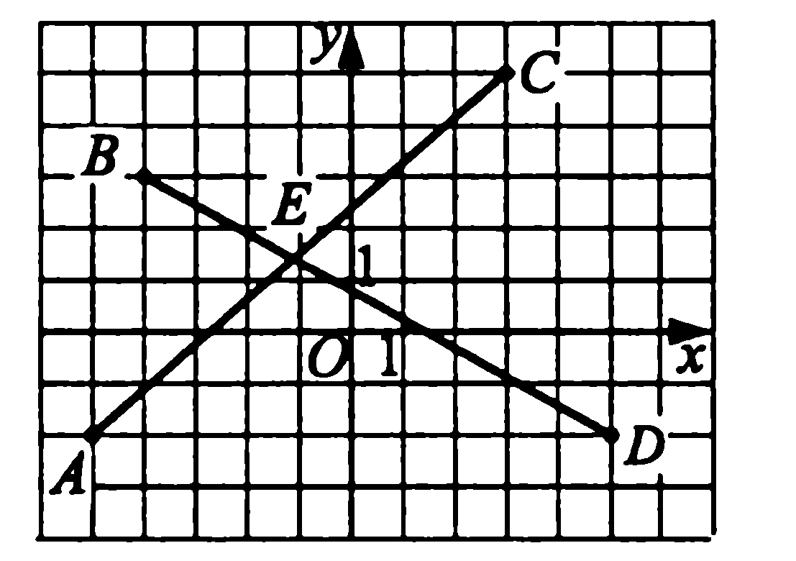
13. Укажите на графике точку, абсцисса которой равна 5

- А 2) D 3) С 4) В

Часть 2
- Решите уравнение: 2у−2,4=$\frac{5}{8}$у−0,75
Ответ _____________________________________
- Пешеход прошел 8,4 км за 1,5 ч. Какое расстояние он пройдет за 2,5 ч, если будет идти с той же скоростью?
Ответ _____________________________________

№ вопроса | Часть 1 |  |  |  |  |  |  |  |  |  |  |  |  | Часть 2
№ вопроса | 1 | 2 | 3 | 4 | 5 | 6 | 7 | 8 | 9 | 10 | 11 | 12 | 13 | 1 | 2
№ ответа
Часть 3
- Решите задачу, составив уравнение. Периметр треугольника равен 48,8 см. Длина первой стороны составляет 84% от длины второй стороны, а длина третьей стороны составляет $\frac{5}{7}$длины первой стороны. Найдите длину каждой стороны треугольника.

